***Правила поведения с незнакомыми людьми.***



## Бежать от автомобилей - только в противоположную сторону!

Понятное дело, что каждый родитель говорит ребёнку о том, что садиться с незнакомцами в автомобиль категорически воспрещается! А что делать, если незнакомец останавливается рядом с ребёнком?

Как только кто-то останавливается рядом на авто или медленно едет, ребёнок должен начать бежать в противоположную сторону движения машины.

## Не пишите имя ребёнка на вещах!

Родители часто пишут или прикрепляют брелоки с именем ребёнка на рюкзаках или вещах с целью распознать их или найти. А иногда и вовсе приобретают именные вещи. Но для незнакомца это - лёгкий повод узнать имя ребёнка. А если он знает имя, то это уже повод доверять ему. Хотите, чтобы вещь не потерялась? Просто напишите: "Если вы нашли это, позвоните по этому номеру".



## Научите не разговаривать с незнакомыми!

Если вы вышли с ребёнком на улице, а к ребёнку при вас обращается взрослый, научите ребёнка не отвечать ему. Вообще. То есть разъясните, что взрослые должны общаться только со взрослыми, не прося помощи у ребёнка и не ведя с ним какие-то беседы. Да, ребёнок вправе просто молчать и отходить от незнакомца. Это - не неприлично, это - безопасно.

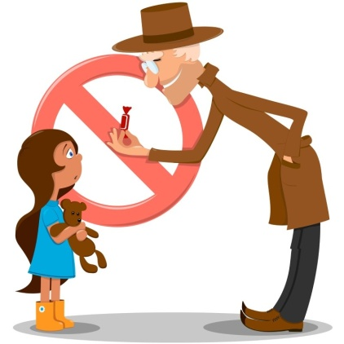

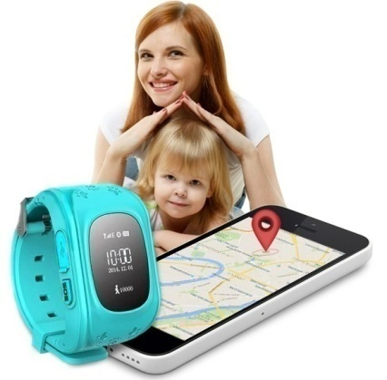

## Приобретите устройства, имеющие тревожную кнопку!

Понятно, что беда может прийти внезапно. Если вы хотите дополнительной защиты или гарантии того, что ребёнок сумеет подать вам тревожный сигнал сам, приобретите устройства с тревожной кнопкой: брелоки, медальоны, браслеты, часы.

## Установите специальные приложения на смартфон ребёнка, позволяющие отслеживать его местоположение и уровень зарядки устройства!

Ребёнок уже гуляет самостоятельно? Тогда установите на его телефон специальные приложения. Они помогут вам не волноваться лишний раз, осуществляя мягкий контроль. Если вы не знаете, какие программы лучше, то можете воспользоваться этой парой приложений, признанных самыми лучшими: GPS Phone Tracker и Life360 Locator.



## "Я не знаю его", « Он чужой», «Меня крадут» - вот что должен кричать ребёнок!

Эти фразы должен кричать ребёнок, когда его берёт за руку незнакомец. Ребёнок должен понять, что тут нет ничего страшного, его не будут за это ругать. Также, произнося это, ребёнок должен садиться на землю, сопротивляться (драться, пинаться, кусаться) чтобы незнакомцу было сложнее увести его.

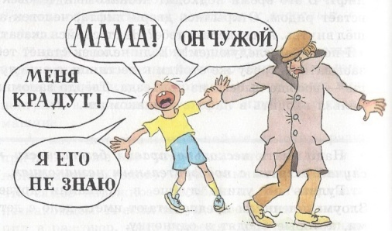

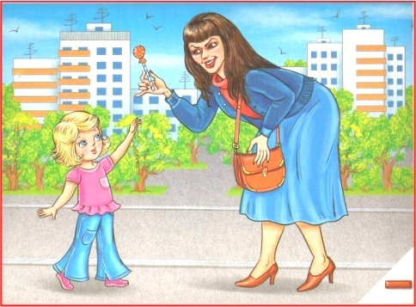

## Ожидать лифт спиной к нему!

Все знают много случаев, когда незнакомец вбегал в лифт за ребёнком в самый последний момент. Объясните это ребёнку, и скажите, чтобы он всегда ждал лифт спиной к нему. Так будет гораздо лучше заметить подозрительно торопящегося человека.

## Держать дистанцию и обрывать разговор!

Ребёнок должен знать, что незнакомец не должен подходить слишком близко. Если он сближается, нужно отступать назад и восстанавливать безопасное расстояние.

Также вы должны объяснить ребёнку, что негодяи стараются всеми силами не привлекать внимание окружающих, поэтому беседа - вот их главное оружие. Если ребёнок ответил взрослому на пару вопросов, а незнакомец сыпет новыми вопросами, ребёнок должен прервать разговор без объяснения причин и уйти.

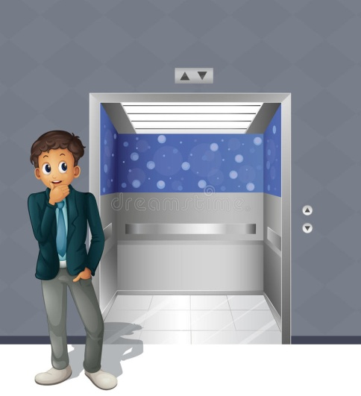

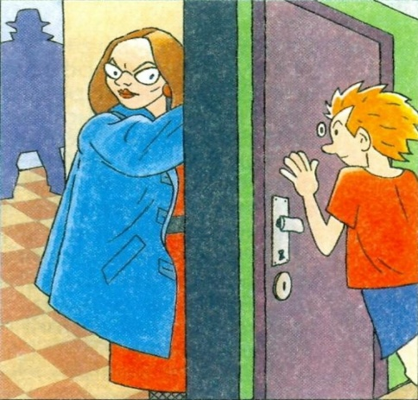

## Нельзя никому говорить, что вас нет дома!

Ребёнок всегда рассказывает о том, что его родителей нет дома: на площадке, по телефону, звонящему в дверь. Эта информация строго секретная, поэтому разглашать её нельзя.

Если ребёнок один, а ему поступил звонок с незнакомого номера телефона, то отвечать на него не нужно. Если раздался звонок в дверь, то ничего предпринимать не надо. А вот если в дверь начинают ломиться, то нужно срочно позвонить вам или в полицию.

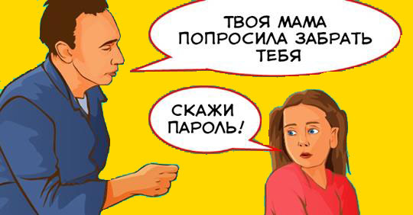

## У вас должен быть семейный пароль!

Придумайте секретный семейный пароль. Им может быть любое забавное словосочетание или фраза, которые будут известны только вам и доверенным людям. Так, если к ребёнку подойдёт тётя или дядя в ваше отсутствие и скажет: "Пойдём, твои родители велели срочно отвести тебя к ним, случилось нечто плохое", то ребёнок должен задать встречный вопрос: "Какой семейный пароль?". Если незнакомец или незнакомка не знают, то это повод для бегства.

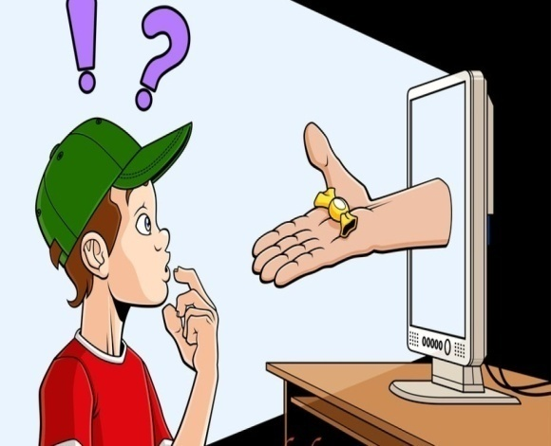

## Нельзя в реальной жизни встречаться с виртуальными друзьями!

Все мы знаем, что наши дети сидят в интернете. И именно там же теперь сидят и злоумышленники. Ребёнку нужно объяснить, что каждый может выдавать себя совсем не за того, кем является: взрослый дяденька может представиться 12-летней девочкой Дашей. Поэтому называть свой адрес, номер телефона, реальное ФИО нельзя. Также нельзя высылать свои фото, а также сообщать о том, где любишь проводить время. И, конечно же, не назначать личную встречу!